# ADF检验

DF检验结果 - 相减势头:

ADF Statistic: -10.316684188792774

p-value: 3.0841757502686896e-18

Critical Values:

1%: -3.4524859843440754

5%: -2.871288184343229

10%: -2.571964047565425

ADF检验结果 - point_victor:

ADF Statistic: -14.079517316600299

p-value: 2.845171107493987e-26

Critical Values:

1%: -3.4524859843440754

5%: -2.871288184343229

10%: -2.571964047565425

相减势头的ADF检验结果：

ADF Statistic: -10.316684188792774

p-value: 3.0841757502686896e-18

这个结果表明在1%、5%和10%的显著性水平下，我们都可以拒绝存在单位根的原假设，从而认为数据是平稳的。p-value的值非常小，进一步支持了数据平稳的结论。

point_victor的ADF检验结果：

ADF Statistic: -14.079517316600299

p-value: 2.845171107493987e-26

类似于相减势头的结果，point_victor的ADF统计量远小于1%、5%和10%的临界值，意味着我们可以在这些显著性水平下拒绝原假设，认为point_victor的数据也是平稳的。p-value非常小，几乎为0，这强烈表明数据是平稳的。

结论：

相减势头和point_victor这两列数据都是平稳的，它们都不包含单位根，可以直接用于时间序列分析或进一步的建模工作。

这个结果是非常好的，因为处理平稳的时间序列数据比处理非平稳数据要简单得多。平稳的时间序列意味着它们的统计特性如均值、方差等在时间上是恒定的，这使得建模和预测变得更为可靠。

# 交叉性检验

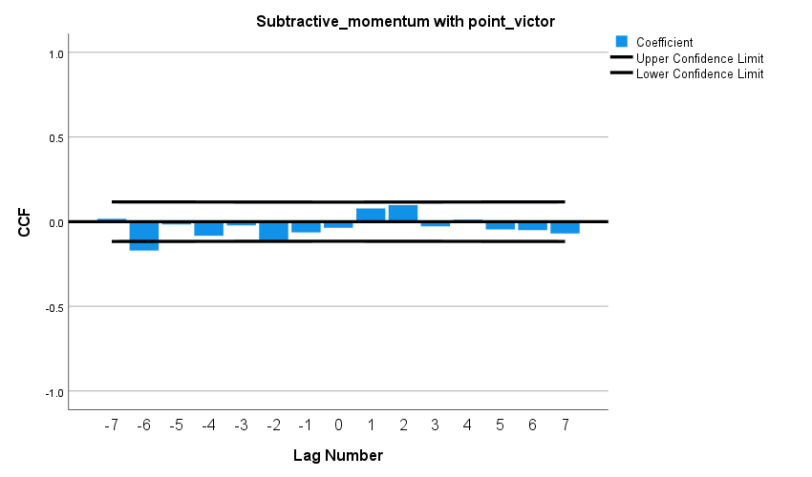

这张图显示的是交叉相关函数（Cross-Correlation Function, CCF）的结果。交叉相关函数是一种用来分析两个时间序列在不同时间滞后下的相关性的工具。从图中我们可以看到，在不同的滞后（Lag Number）下，系数（Coefficient）的变化和它们的置信区间（Confidence Limit）。

在交叉相关分析中，如果在某个特定的滞后时刻，相关系数显著不为零（即置信区间不包含零），这意味着在该滞后时刻两个时间序列有显著的相关性。在你的图中，所有的滞后点的置信区间都包含了零，这意味着没有找到显著的相关性。也就是说，在观测的滞后范围内，两个变量之间没有显著的线性关系。

这样的结果可能表明，两个时间序列是独立的，或者它们之间的关系可能是非线性的，或者相关性可能存在于更高阶的动态关系中，这些都不会被简单的线性CCF捕捉到。

# 3.Granger因果检验

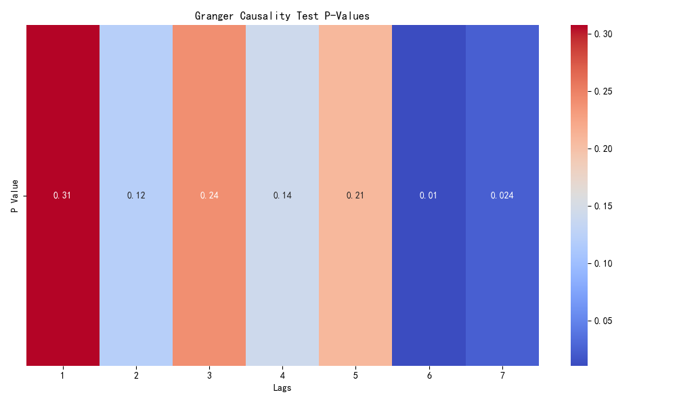

由图可知，滞后期为6及之后的p值小于0.05，则拒绝原假设，说明基础设施建设（充电桩的数量）是销售量的格兰杰原因；并且在这些滞后期，基础设施（假设为VAR00002）的历史值对销售量（假设为VAR00001）有统计学上显著的预测能力，特别是在滞后期较长时，p值非常小，说明显著性更强。

# 自相关

## ACF

1. 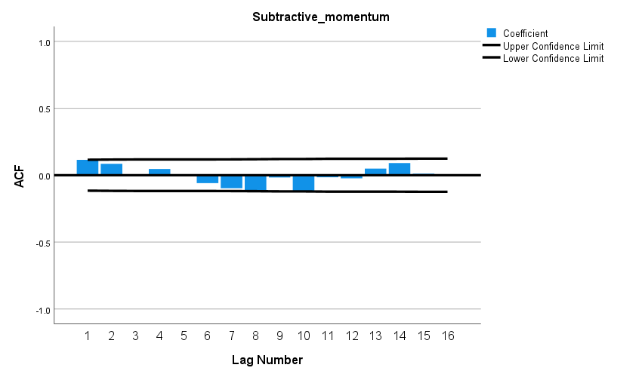

## PACF

